**Отчет по анализу недвижимости**

**Исходные данные**

Исходные данные содержат 1573 записи по 8 признакам, из которых 3 категориальных и 5 непрерывных.

Данные содержат пропущенные значения:

Area 0

Rooms_num 0

Building_type 159

Indicator 0

Square 0

Square_living 4

Square_kitchen 6

Price 0

**Анализ на основе непрерывных признаков**

## **Построение olap-куба (зависимость средней цены от количества комнат)**

**Рассмотрение выборки по однокомнатным квартирам**

**(391 запись)**

## **Обработка выбросов и пропусков**

По графикам видно, что выборка довольно неоднородная

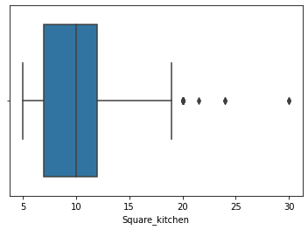

Выбросы удаляем по методу Д.Тьюки, с учетом интерквартильного размаха – таким образом было найдено 36 записей, содержащих выбросы по тому или иному признаку.

Графики после удаления выбросов:

* **Корреляция Пирсона**

Видна сильная зависимость между переменными

Цена-общая площадь,

Цена-жилая площадь,

Общая площадь-жилая площадь

